ПРОЕКТ
Учеников 5 класса
«Мшинской средней общеобразовательной школы»
Лужского района Ленинградской области

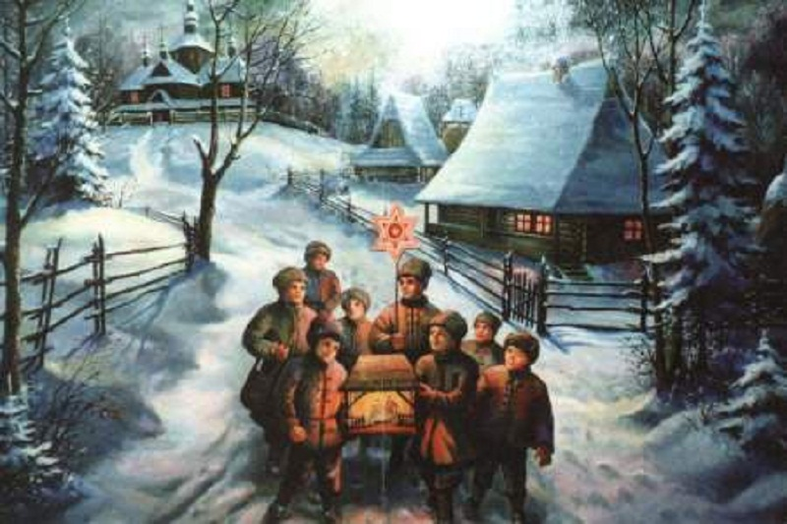
Работали над проектом:
Евстифеев Дима, Астафьева Настя, Рыжова Лера
Залевская Карина, Якушев Саша

Руководитель проекта:
Палехова Елена Дмитриевна
2013-2014 уч.год
Зимние святки были одним из наиболее почитаемых и любимых праздников русского народа. Начинались они с сочельника, кануна Рождества – 24 декабря и длились две недели до -6 января (по старому стилю). По сути, это был не один праздник, а несколько: Рождество- 7 января (25 декабря), Новый год, приходившийся на Васильев день-14 января, Крещение-19 января.
Святки- яркий пример того, как не только уживаются, но и переплетаются, сливаются воедино христианские и языческие праздники с их обрядами и традициями. То, что празднование Нового года Петром 1 было перенесено с 1 сентября на 1 января (14 января), разделило Святки на два периода. Первый от Рождества до Нового года, носил название « Светлых вечеров», а второй, от Нового года до Крещения, получил название « Страшных вечеров», так как в народном представлении был связан с разгулом нечистой силы ( в эти дни Бог, празднуя рождение сына, отворял ворота ада и позволял «праздновать бесам» на земле рождение Христа)
Первый святочный праздник – Рождество. Началу праздника предшествовал сорокодневный Рождественский пост, во время которого не только нельзя было «вкушать скоромную пищу», но возбранялось всякое увеселение. Поэтому можно представить насколько долгожданным был первый вечер перед Рождеством. Канун Рождества называется сочельником, потому, что в этот день «до первой звезды» следовало соблюдать пост особенно строго, не есть ничего кроме сочива- размоченные в воде хлебных зёрен с мёдом. Вечером все отправлялись в церквь- на всенощную, во время которой народ во главе со священником совершал крестный ход. Вернувшись из церкви, всей семьёй садились за стол. Среди яств обязательно были ритуальные кушанья- кутья, блины, овсяный кисель. Ритуальная еда- дань древнему обычаю славян поминать предков. Считалось, что в этот день они приходили с того света на землю. Поэтому перед тем как приступить к ужину, хозяин выходил на порог дома и приглашал души умерших родственников пожаловать за стол. После трапезы молодёжь отправлялась колядовать. Ходили от дома к дому и пели поздравительные песни- колядки. Подойдя к окну, начинали «выкликать коляду»- сообщать хозяевам, что пришли колядовщики. Потом желали хозяевам благополучия, богатого урожая, большого приплода скота. А в заключении, в шутливой форме требовали угощения и подарковКоляда, коляда! Как ходила коляда укол Иванова двор
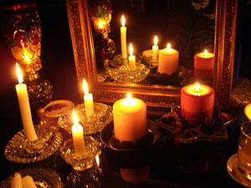
Иванов двор на семи столбах, на восьми вер
Окол этого двора вся шелковая трава
На каждой травинке- по жемчуженке.
Малы детушки-как пчёлушки
А хозяюшка в дому-как оладейка в меду.
На улице мороз не велит долго стоять,
Велит скорее подавать: не то хлеба ломтину,
Не то денег полтину, не то с полки пирог,
Не то лучины гоноток.
Колядовщикам за их «труды» подавали печенья и всякой другой снеди. Всё это складывалось в мешок «мех» носить его доверяли «старшему»- « мехоноше».
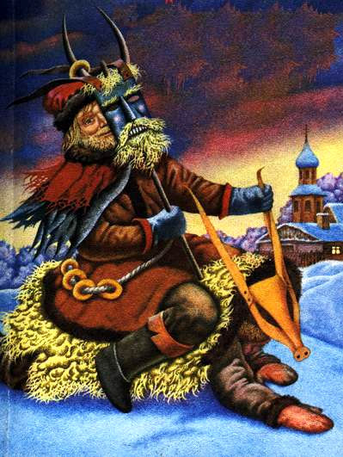
Если хозяева мешкали, не сразу выносили подарки, звучали песни с нарочистыми угрозами.
Авсень, авсень! Завтра новый день!
Не дадите пирога мы корову за рога!
Не дадите пышку, свинью за лодыжку,
Не дадите хлеба, стащим с печи деда.
Не дадите лапку, стащим с печи бабку.
Ой, мороз, мороз, мороз!
Не велит долго стоять,
Вели денег подавать
Открывайте сундучок,
Подавайте пятачок.
Пятачок мало,
Давай кусок сала,
Кусок сала мало,
Открывай банку,
Подавай баранку.
Все собранные угощения делились поровну и относили домой или съедали коллективно.
За всё время святок колядовали трижды: в рождественский сочельник, под Новый год, в Васильев день, и в Крещенский сочельник. Зачастую вместе с колядовщиками или отдельно от них ходили ряженые.
Ряженые (их могли называть наряженки, окутники, кудесники)- наиболее важные персонажи святочной обрядности. В святочные вечера ватаги замаскированной молодёжи с шумом, свистом, гамом врывались в крестьянские избы, на праздничные вечеринки- «игрища». Молодёжь стремилась нарядиться так, чтобы изменить свой облик, сделать себя неузнаваемыми и дурачить, веселить или пугать своим видом окружающих. Лица закрывались масками, тряпками, замазывались сажей. Многие маскировались так, чтобы их приняли за «чужих»: старика, старуху, цыгана, барина, фельдшера. Очень часто рядились в медведя, козу, быка, журавля.
В русской деревне маски назывались «личинами», «харями». Личина придавала человеку, надевшему её,нечеловеческое обличье. В народном представлении она выступала как нечистый колдовской предмет. Чтобы очистится от греха, рядившиеся в святки купались в «иордани»-проруби, где на Крещение совершалось водосвятие.
Принято считать, что игры ряженых -это имитация прихода нечистой неведомой силы из «иного» мира в наш мир. Такой переход становился возможным именно в святки, когда старый мир рушится , а границы между «нашим миром», миром людей и миром нечистой силы нарушаются. Кроме того, игры ряженых- это игры, которые должны обеспечить «воскресение» солнца, природы, продемонстрировать торжество жизни над смертью.
Ну а как же отмечался день Рождества Христова?
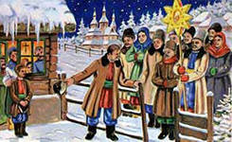
Дети и подростки объединялись в группы по несколько человек, ходили из дома в дом славить Христа. Несли с собой на длинном шесте звезду, сделанную из фольги, символизирующую Вифлеемскую звезду. Войдя в избу, дети исполняли
Тропарь
Рождество Твое, Христе Боже наш,
Возсия Мирови Свет Разума
В нём бо звёздам служащие звездою учахуся
Тебе кланятися Солнцу правды
И Тебе ведети с высоты Востока.
Господи, слава Тебе!

Второй праздник Святок- Новый год, или Васильев день. Празднование начиналось уже накануне вечером. Молодёжь ходила колядовать. Новогоднее колядование отличалось от рождественского. Ребята носили с собой в лукошке зерно и, заходя в избу кидали его через стол в красный угол. Затем пели благопожелания хозяевам.
Сеем, сеем, сеем посеваем,
Счастья, радости желаем.
В ночь под Новый год в каждой семье был накрыт праздничный стол. Новогоднее застолье было особенно пышным. Считалось , что изобилие блюд обеспечит такое же изобилие продуктов на весь год. С Васильева дня начинались «Страшные вечера»- настоящий разгул нечистой силы. Это было время, когда с ней можно было вступить в контакт, чтобы выспросить про свою судьбу. Девушки собирались на посиделки, устраивали гадания. Призывали духов: «черти, лешие, бесы, дьяволы, приходите ворожить» Способов гадания было великое множество…
Крещение-третий праздник Святок. Накануне Крещения в третий раз колядовали, накрывали праздничный стол.Этот день был последним, когда души умерших предков могли находиться в доме. После трапезы они возвращались в загробный мир. Им устраивали «проводы». Парни садились на коней и скакали по улицам с громкими криками, ударяя по углам домов и заборам кнутами или мётлами. В Крещение освящённой водой смывали все грехи, «очищались».
В святочные вечера молодёжь не только колядовала, гадала, рассказывала страшные скозки, ходила ряжеными. Главной радостью Святок были игрища. В отличае от вечёрок игрищацеликом посвящены играм и пляскам. Собиралисьв таком доме, где места побольше да семья поменьше. Хозяйке приносили дров, лучины, керасину для освещения, иногда мягкого хлеба, сахару, пряников. Девушки собирались пораньше, ждали парней. Чтобы парни пришли побыстрей нужно объехать на метле вокруг избы. Все бабушки в один голос утверждают, что это верное средство. Составлялись кадрили, восьмёра и пляшут чуть не до утра.
Песни, пляски, хороводы сменялись играми, живыми, остроумными театрализованными сценками. Народные игры, такие как «Курилка», «Кострома», «Олень», «Столб», «Цепочка» и другие, заметно оживляли молодёжные посиделки. Не случайно именно это время называлось золотым временем молодёжи.

Литература
- Колпакова Н.П. Ходили, гуляли колядовщики. Л. Детская литература, 1984.
- Морозов И. Слепцова И. Про то, как малые ребята Христа славили. Забавы вокруг печки. М., 1994.
- Шмелёв И. А. Рождество. Крещение. Лето Господне М. 1989.
- Шангина И.И. Русские традиционные праздники. Искусство СПб.

